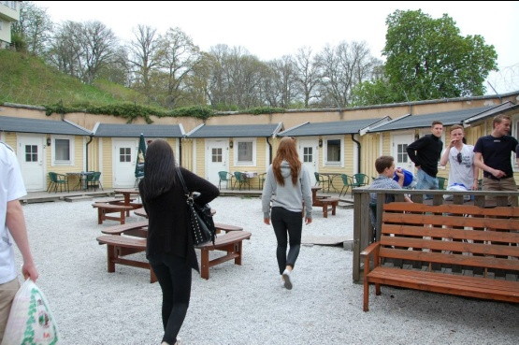
9D’S KLASSRESA TILL VISBY
Den tionde maj, en tidig torsdagsmorgon, möttes klass 9D
upp vid Älvsjö station. Med väskorna i högsta hugg
hoppade alla förväntansfulla ungdomar och vuxna på tåget
mot Nynäshamn. Efter tåg och båttur, så var vi äntligen
framme i Visby! Vi kastade in väskorna i våra små hus och
begav oss sedan mot ett museum.
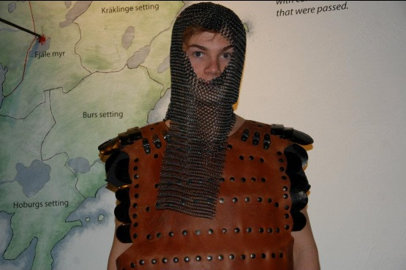
På museet fick vi lära oss massor om gamla stenar,
om Gotlands historia och om inbördeskriget
som en gång var på Gotland. Det var väldigt spännande
tyckte de flesta! Vi fick även se gamla skelett och så
berättade vår guide om hur man till exempel kunde se om
det var en man eller kvinna osv.
Sebastian fick även testa en rustning på museet som
var en kopia av de rustningar de forntida gotlänningarna
använt!
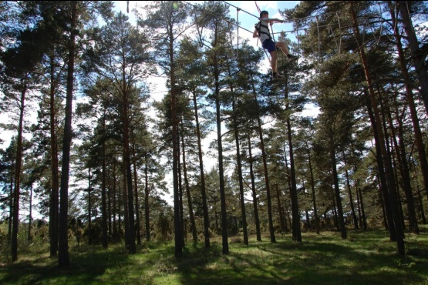
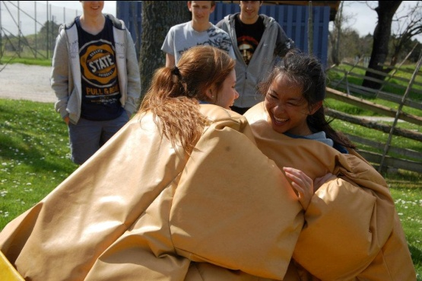
Efter en god natts sömn så begav vi oss dagen efter till
Torsgård! Där testade vi på massa spännande saker och
körde en femkamp som innehöll yxkastning, pilblåsning,
pilbågsskjutande, skjutning och sumobrottning i dräkter.
På Torsgård fick vi även klättra på en klättervägg och testa
en höghöjdsbana. De flesta utmanade sig själva och
testade på höghöjdsbanan även fast den var hög och
såg ganska läskig ut. Personligen så vågade jag mig inte
riktigt hela vägen runt för träden vi stod vid blåste
väldigt mycket och det skakade. Som tur var så kunde
vår ledare hjälpa de som ville ner igen! Höghöjdsbanan var
ca. 8 meter upp i luften och bestod nästan enbart av tunna
metallvajrar och rep!
När vi kom hem från Torsgård så var de flesta trötta och
svettiga. Då begav vi oss till restaurang Yoda där vi åt en
utsökt middag. Efter middagen så förenades klassen
framför tv:n och kollade på en väldigt spännande hockey
match. Sista dagen spenderades först packandes och efter
att vi lämnat våra väskor vid en cykeluthyrning så fick vi
springa runt på stan och kolla i affärer. Det var väldigt
mysigt eftersom då fick man verkligen tid att se sig om i den
otroligt vackra staden. Sen var det bara för oss att bege oss
hem mot fastlandet igen. Sammanhållningen i klassen blev
väldigt mycket bättre efter klassresan och jag tror alla hade väldigt roligt!

